**Учреждение образования «Вороновский государственный колледж»**

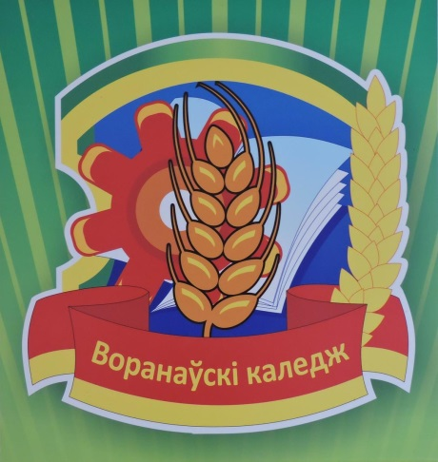

**Сценарий классного часа**

**«ПРИШЛО ВРЕМЯ ЭЛЕКТРИКОВ»**

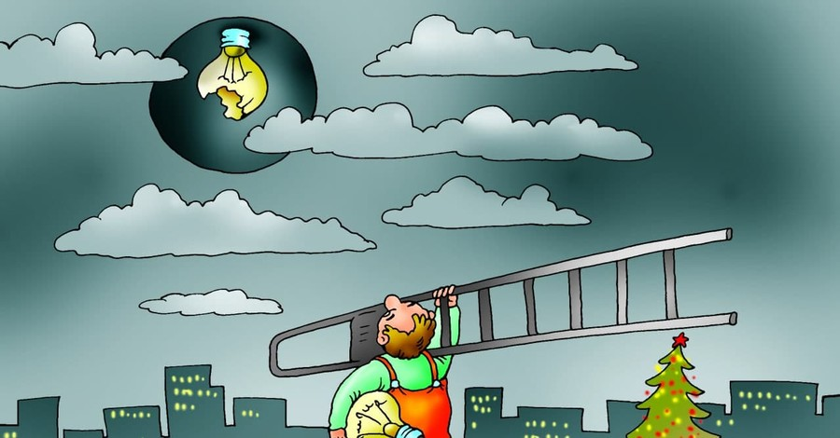

**Вороново, 2023**

**Сценарий классного часа «Пришло время электриков»**

**Эпиграф:**

Науку все глубже постигнуть стремись.

Познанием вечного жаждой томись.

Лишь первых познаний блеснет тебе свет,

Узнаешь: предела для знания нет.

*Фирдоуси*

**Цель:** формирование знаний у учащихся школ о профессии электромонтер, готовности к труду.

**Задачи:**

**образовательная:** сформировать знания и представления о профессии электромонтер, её преимуществах перед другими профессиями;

**развивающая:** способствовать развитию интереса к профессии электромонтер, самостоятельности к изучению возможностей работников данного профиля;

**воспитательная:** содействоватьвоспитанию качеств, способностей, свойств личности для профессиональной деятельности.

**Форма проведения:** беседа за круглым столом

**Участники:**ученики школ 9-11 классов

**Продолжительность:** 45 минут

**Оборудование:** компьютер с выходом в Интернет, телевизор

Ход классного часа

**Вступительное слово классного руководителя:**

Жизнь человека – череда многочисленных выборов. Серьёзных, от которых зависит будущее. Выбор профессии можно отнести, пожалуй, к самым сложным. Ведь это и выбор того, какое место займёт профессия в жизни человека, что он сможет получить от своей будущей работы, как особенности специальности будут соотноситься с другими жизненными ценностями. Скоро перед вами будет стоять выбор: кем стать в будущем?

Профессий в мире очень много, но выбирать нужно ту, которая будет вам по душе. Сегодня я хочу вас познакомить с профессией, которая сегодня входит в список наиболее востребованных и высокооплачиваемых на рынке труда. В нашей стране есть очень много учреждений образования, где вы можете получить хорошие специальности.

Ребята, а вы знаете какие профессии можно получить в Вороновском государственном колледже? Давайте все вместе отправимся на экскурсию в этот колледж.

**Визитка колледжа (7 мин)**

<https://www.youtube.com/watch?v=LV3OCcCgDX8>

-Все профессии, которым обучают в Вороновском колледже важны, но давайте более подробно остановимся на профессии электромонтер.

**Видеоролик электромонтер (1мин 39сек)**

<https://www.youtube.com/watch?v=YQLzJKdF7Zs>

-Видите, данная профессия не только для парней, но и очень интересна девушкам.

**Видеоролик «Пришло время электриков» (4 минуты)**

<https://youtu.be/IOILBSLenNs?si=2DhcPTzRlxXVnEVl>

-Работа - работой, учеба – учебой, а отдыхать тоже нужно уметь. Обучающиеся колледжа справляются с этим на УРА, потому что для них организовываются и проводятся различные мероприятия и конкурсы. И вот фрагмент одного из конкурсов «УЧЕНИК ГОДА».

**Видеоролик (6 мин 50 сек)**

<https://www.youtube.com/watch?v=5yysfBg7iPQ>

-А сейчас, давайте проверим кто из вас будущий электрик? Я задам вам несколько вопросов, кто знает ответ, поднимайте руку.

* Он бывает постоянный и переменный …..(ток)
* Какой прибор используется для измерения напряжения? (вольтметр)
* Прибор для учета активной энергии переменного тока? (счетчик)
* Прибор замыкающий электрическую цепь и открывающий любую дверь? (замок)
* Бывает неоновая, галогенная, дневная……? (лампа)

**Заключительное слово классного руководителя:** Вот видите, практически каждый из вас может освоить эту профессию. Ребята, хочу вам сказать, что не надо бояться трудностей профессии электромонтер. От вас нужно желание учиться и получать знания. А в этом вам помогут преподаватели Вороновского государственного колледжа. А кто хочет поближе познакомиться с общественной жизнью колледжа, можете перейти по ссылкам:

<https://www.youtube.com/channel/UC2kSoxqLMfKZyPqDw3p6FUg>

<https://gptk-voronovo.schools.by/>

<https://vk.com/club115084123>

<https://ok.ru/group/53911864672506>

<https://www.instagram.com/p/CNDTofKn4n8/?igshid=1uezox41nqeio>